Перечень рекомендуемых мероприятий по улучшению условий труда
Наименование организации! бюджетное учреждение Ханты-Мансийского автономного округа - Югры "Окружной клинический лечебно-реабилитационный центр"

Наименование структурного подразделения, рабочего места | Наименование мероприятия | Цель мероприятия | Срок выполнения | Структурные подразделения, при-влекаемые для выполнения | Отметка о выполнении
I | 2 | 3 | 4 | j | 6
Общебольничный медицинский персонал | отсутствуют | отсутствуют
Организационно-методический отдел
5/614. Врач-эпидемиолог | Использование средств индивидуальной защиты | Снижение уровня воздействия вредного фактора
Общебольничным немедицинский персонал | отсутствуют | отсутствуют
Бухгалтерия | отсутствуют | отсутствуют
Планово-зкономическый отдел | отсутствуют | отсутствуют
Отдел кадров | отсутствуют | отсутствуют
Контрактная служба | отсутствуют | отсутствуют
Отдел автоматизированных  систем управления и защиты  информации | отсутствуют | отсутствуют
Инженерно-техническая  служба | отсутствуют | отсутствуют
Стационарное отделение медицинской реабилитации для  пациентов с нарушением функции центральной нервной системы (на 15 коек) (Отделение нейрореабилитации) | отсутствуют | отсутствуют
Дневной стационар (на 30 па-циенто-мест)
31/61Ч. Заведующий дневным стационаром - врач-терапезт | Использование средств индивидуальной защиты | Снижение уровня воздействия вредного фактора
32/674. Врач-терапевт | Использование средств индивидуальной защиты | Снижение уровня воздействия вредного фактора
33/674, Старшая медицинская сестра | Использование средств индивидуальной защиты | Снижение уровня воздействия вредного фактора
I

34/674. Медицинская сестра палатная | Использование средств индивидуальной защиты | Снижение уровня воздействия вредного фактора

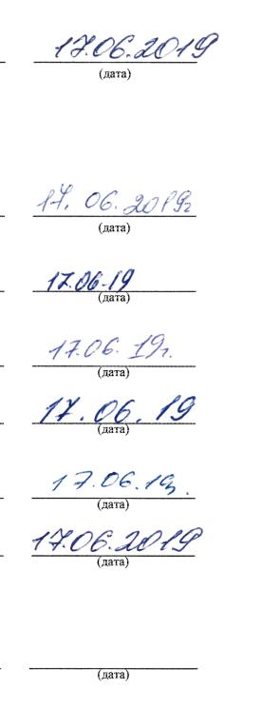
Дата составления: 22,05.2019
условии труда
Балин П.В.
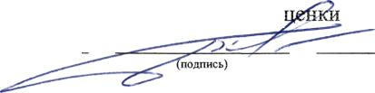
Председатель комиссии по проведению специальной о
Директор
Ф.И.О.
(должность)
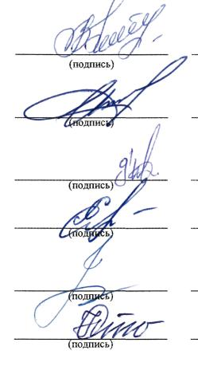
Пестышева В.Р.
Члены комиссии по проведению специальной оценки условий труда:
Заведующий отделением лечебной физ
культуры (председатель профсоюзного
комитета) по согласованию
Ф.И.0
(должность)
Игнатов СВ.
(ф.и.о.)
Заместитель главного врача по меди-
цинской части
(должность)
Шариков Д.Л.
Заведующий стационаром врач-
невролог
(Ф.И.О.)
Аушева Е.Л.
(должность)
Начальник отдела кадров
(Ф.И.О.)"
Чернакова Е.А.
(должность)
Начальник планово-экономического
отдела
(Ф.И.О.)
(должность)
Стариченко H.1L
Специалист по охране труда
(должность)
(Ф.И.О.)
Эксперт(ы) организации, проводившей специальную оценку условий труда
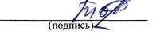
4778
(№ в реестре экспертов)
Толканева Елена Викторовна
(Ф.И.О.)
2

